Мониторинг сформированности универсальных учебных действий в продуктивной деятельности школьников.

Коррекционная школа – специальное дефектологическое учреждение, в котором содержание учебно-воспитательной работы соответствует возможностям учащихся, и, следовательно, в ней могут быть созданы оптимальные условия для развития учащихся.
Проводившееся нами изучение показало, что большинство поступивших в ПТУ выпускников коррекционной школы не могут овладеть предлагаемым там курсом, особенную трудность для них представляют теоретические дисциплины. К обучению в ПТУ необходимо готовить во вспомогательной школе. Максимально возможное развитие учащихся и формирование опорных знаний – основная цель такой подготовки.
Обучение в коррекционной школе должно быть первым , а послешкольное – вторым этапом трудовой подготовки детей с ограниченными возможностями здоровья. На первом этапе закладывается фундамент профессиональных возможностей учащихся, во многом определяющий их дальнейший трудовой путь.
На основании существующей системы учета обученности школьников очень сложно установить динамику усвоения учебного материала по отдельным параметрам развития. Выставляемые учителем отметки в полной мере не отражают реальную картину развития. Во-первых, отметки осуществляют не только оценочную, но и воспитательную функцию и поэтому могут объективно не отражать качество усвоения. Во-вторых, они, не охватывают значительной части важнейших параметров развития.
Необходимость отслеживания результатов обучения детей-олигофренов также объясняется свойственной им неравномерностью нарушения сложных видов интеллектуальной деятельности.
Выбор параметров , которые бы позволили судить о развитиии ребенка, относится к числу сложных вопросов. Одним из путей решения данной задачи может быть выбор тех параметров развития, которые имеют наибольшее влияние на возможность ребенка в овладении профессиональной трудовой деятельностью. Для данной цели актуальными являются следующие общие показатели развития:
речь и словарный запас;
навыки счета;
ориентировочная деятельность;
необходимые в труде качества личности, умения привычки;
уровень учебной мотивации;
опорные знания, умения и навыки профессионального обучения.

В начале учебного года и в конце учебной четверти педагог оценивает развитие учащихся по каждому параметру : указывает уровень усвоения. Для большинства учащихся таких уровней может быть три.
Высший – в том случае, когда усвоенный материал полностью сохраняется в долговременной памяти школьника и может использоваться произвольно в различных ситуациях; навыки сформированы на максимально доступном для данного класса уровне.
Средний характеризуется способностью воспроизводить и использовать учебный материал с минимальной помощью учителя; навыки сформированы в значительной мере , но недостаточной для данного года обучения.
Низкий – произвольность применения материала и навыки отсутствуют; воспроизведение изучавшегося материала осуществляется с большой помощью учителя или на данном этапе обучения невозможно.

Цель мониторинга:

Системное изучение результатов развития знаний, умений и навыков детей с ограниченными возможностями здоровья в процессе обучения в школе – интерната, как условие совершенствования профессиональной подготовки воспитанников коррекционной школы.

Задачи:

1. изучить уровни развития и усвоения знаний , умений и навыков школьников с ограниченными возможностями здоровья
2. подготовить методическое сопровождение мониторинга
3. анализ выявленных проблем в процессе обучения школьников с ограниченными возможностями здоровья
Этапы мониторинга:
I. Вводный
Выбор диагностического инструмента для проведения мониторинга
II. Диагностический
Проведнние входного, промежуточного и итогового мониторинга.
Приложение №1. Диагностические задания входного контроля
Приложение №2. Диагностические задания промежуточного контроля
III. Аналитический
Проведение анализа полученных результатов входного,промежуточного и итогового мониторинга.
Приложение №3. Таблица уроня усвоения на входном контроле.
Приложение №4. Таблица уровня усвоения на промежуточном контроле.
Приложение №5 Диаграмма анализа результатов мониторинга уровня усвоения.
IV. Коррекционно – развивающийся
Планирование более эффективной работы по коррекционно-развивающему обучению школьников с ограниченными возможностями здоровья.

Мониторинговое исследование позволяет получить наиболее полную картину усвоения программного материала. Все виды контроля проводятся в форме тестов, контрольных упражнений, выполнения практических работ и отражаются в диагностических таблицах уровня усвоения и диаграмме анализа результатов мониторинга.
Анализ результатов мониторинга показывает положительную динамику усвоения универсальных учебных действий в продуктивной деятельности школьников.

Контроль знаний умений и навыков проходит по разделам :
I. Материаловедение.
II. Машиноведение.
III. Технология изготовления швейных изделий:
1. конструирование и моделирование
2. машинные швы
3. раскрой
4. технология изготовления изделия
IV. Практическая работа.
Приложение№1

Входной мониторинг.
Материаловедение:
Задание №1.
Подписать названия материалов.
Словарь: ткань,швейные нитки, мулине,нитки для штопки.
Машиноведение:
Задание №2.
Подписать названия инструментов и принадлежностей.
Подписать названия частей инструментов.
Словарь:
Наперсток, игла, булавка, ножницы, ушко, винт, игольница, острие, кольца, лезвие.

б. г.
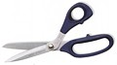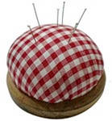

а. в. 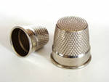
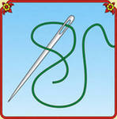 д.

а ________________________
б_________________________
в_________________________
г_________________________
д__________________________

Технология изготовления изделий.

Задание №3.

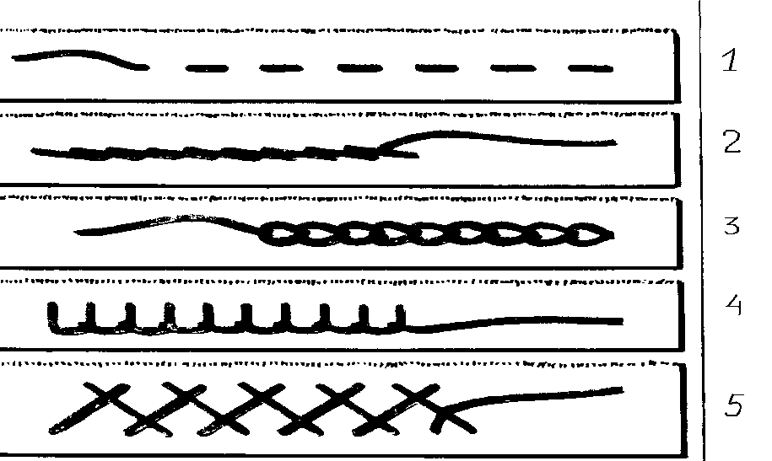

Подпиши название стежка.
Словарь: прямой, тамбурный, стебельчатый, крестообразный, петельный.

Практическая работа:

Задание №4.
Выполнение на образце ткани стежков: прямой, тамбурный, стебельчатый, крестообразный, петельный.

Приложение№2

Мониторинг 1 четверть.
Материаловедение:
Задание №1.
Кроссворд «Ткани»
Впишите в « ступеньки » названия хлопчатобумажных тканей.

Б |  |  | Ь
С |  |  |  | Ц
Б |  |  |  | А
Б |  |  |  |  | Т

1) Ткань необходимая для пошива белья.
2) Ткань необходимая для пошива ночной сорчки.
3) Из этой ткани шьют зимние пижамы, детские ползунки.
4) Эта тонкая прозрачная ткань служит материалом для носовых платков, дорого белья.
Ответы:
1. Бязь. 2. Ситец. 3. Байка. 4. Батист.

Машиноведение:

Задание №2.
Укажите цифрами в левом столбце правильную последовательность заправки нижней нити швейной машины.

А. Провести нить через косую прорезь шпульного колпачка
Б. Вставить шпульный колпачок в челночное устройство
В. Вытянуть нижнюю нить наверх через отверстие в игольной пластине
Г. Намотать нить на шпульку
Д. Заправить нить под прижимную пружину шпульного колпачка
Е. Вставить шпульку в шпульный колпачок

Ответ: 1 - Г. 2 – Е. 3 – Д. 4 – А. 5 – Б. 6 – В.

Технология изготовления изделия:

Задание №3.
Укажите цифрами в левом столбце правильную последовательность обработки шва вподгибку с закрытым срезом.

А. Перегнуть подогнутый край на изнаночную сторону на 1 см, заметать подгиб
Б, Подогнуть срез кроя образца на изнаночную сторону на 5мм, заметать подогнутый край по сгибу
В. Проложить машинную строчку на расстоянии 1-2 мм от края внутреннего подгиба, закрепить начало и конец строчки. Удалить нитки строчек временного назначения. Приутюжить шов.

Ответ: 1 – Б. 2 – А. 3 – В.

Практическая работа:

Задание№4.
Выполнение на образце шва вподгибку с закрытым срезом шириной до 1см. Пришивание на образце пуговиц со сквозными отверстиями.

Приложение№3

Таблица уровня усвоения. Входной контроль.

Фамилия, Имя ученика | Задания / уровень усвоения
Фамилия, Имя ученика | №1 | №2 | №3 | №4
 | 1 | 1 | 2 | 1
 | 2 | 2 | 1 | 2
 | 2 | 1 | 2 | 2
 | 2 | 2 | 2 | 1

Высший уровень – 3
Средний уровень – 2
Низкий уровень – 1

Приложение №4

Таблица уровня усвоения. Промежуточный контроль

Фамилия, Имя ученика | Задания / уровень усвоения
Фамилия, Имя ученика | №1 | №2 | №3 | №4
 | 2 | 1 | 2 | 1
 | 2 | 2 | 2 | 2
 | 2 | 2 | 2 | 2
 | 2 | 2 | 2 | 2

Высший уровень – 3
Средний уровень – 2
Низкий уровень – 1

Приложение №5

Диаграмма анализа результатов мониторинга уровня усвоения

Начало учебного года
Конец первой четверти

